災害廃棄物処理計画策定自治体支援マニュアル

第 3 版

令和 6 年 3 月

環境省北海道地方環境事務所

【 目 次 】

頁

1. 北海道版ワークシートの概要 1-1
   1. 目的 1-1
   2. 特徴 1-1
   3. 全体構成 1-1
   4. 参照資料等対応表 1-2
   5. 入力に関する基本的事項 1-4
   6. 計算シート、初動の様式集の活用 1-4
2. ワークシート1 編について 2-1
   1. ワークシート1 編2 章について 2-1
      1. 災害廃棄物処理計画の位置づけ 《ワークシート P2》 2-1
   2. ワークシート1 編3 章について 2-1
      1. 対象とする災害 《ワークシート P3》 2-3
      2. 対象とする災害廃棄物 《ワークシート P4》 2-5
      3. 処理主体等 《ワークシート P5》 2-7
      4. 地域特性と災害廃棄物処理 《ワークシート P5》 2-9
3. ワークシート2 編について 3-1
   1. ワークシート2 編1 章について 3-1
      1. 災害対策本部 《ワークシート P8》 3-1
      2. 災害廃棄物対策の担当組織 《ワークシート P9》 3-3
   2. ワークシート2 編2 章について 3-5
      1. 国、道、都府県等との連絡 《ワークシート P13》 3-5
      2. 連絡先一覧 《ワークシート P14～P15》 3-7
   3. ワークシート2 編3 章について 3-9
      1. 災害時応援協定 《ワークシート P17～19》 3-9
      2. ボランティアとの連携 《ワークシートP20》 3-11
      3. 災害廃棄物処理の事務委託、事務代替 《ワークシートP21》 3-13
   4. ワークシート2 編4 章について 3-15
      1. 住民等への啓発・広報 《ワークシートP22》 3-15
   5. ワークシート2 編5 章について 3-17
      1. 一般廃棄物処理施設等 《ワークシートP23》 3-17
      2. 仮設トイレ等し尿処理 《ワークシートP24》 3-21
   6. ワークシート2 編6 章について 3-23
      1. 災害廃棄物処理の全体像 《ワークシート P25》 3-23
      2. 災害廃棄物発生量 《ワークシート P27》 3-25
      3. し尿必要収集量及び仮設トイレ必要基数 《ワークシート P29～31》3-27
      4. 避難所ごみ 《ワークシート P31～32》 3-29
      5. 処理可能量の推計 《ワークシート P33～35》 3-31
      6. 処理フロー 《ワークシート P37～38》 3-34
      7. 収集運搬 《ワークシート P39》 3-38
      8. 仮置場の選定 《ワークシート P40～41》 3-40
      9. 住民への仮置場の周知 《ワークシートP41》 3-42
      10. 仮置場の設置、運営 《ワークシート P42～45》 3-44

付録

・計算シート

・初動の様式集

・協定例

本マニュアルは、災害廃棄物処理計画の策定に当たって必要な事項を抽出し、北海道地方環境事務所及び北海道が自治体に対して行う計画策定支援の際のマニュアルとしてとりまとめたものである。

はじめに

# 背景

近年、東日本大震災をはじめ、熊本地震、九州北部豪雨、西日本豪雨など災害が頻発化・激甚化し、北海道においても胆振東部地震が発生するなど「事前の備え」となる災害廃棄物処理計画（以下「計画」という。）の策定は急務となっている。

北海道地方環境事務所では、平成 26 年に閣議決定された「国土強靱化基本計画」や平成

27 年 11 月に策定された「大規模災害発生時における災害廃棄物対策行動指針」等を受け、大規模災害等廃棄物対策北海道ブロック協議会（以下、「ブロック協議会」という。）での検討を踏まえて、平成 29 年 3 月に「大規模災害時における北海道ブロック災害廃棄物対策行動計画（第一版）」（以下「行動計画」という。）を策定し、発災に備え、平常時からブロック内における広域的な相互協力体制の構築のため、関係機関等との情報共有や連携に努めるほか、計画策定の必要性の周知や、技術的支援等を行う体制を整備した。

発災時において自治体が、迅速かつ適切に災害廃棄物処理を行うためには、平常時に計画を策定し、発災時には計画に基づく対応を行うことが必要となる。

しかしながら、北海道ブロック管内の計画策定は、作成に当たる職員や時間の確保が困難であったり、専門的な情報や知見が不足していたりするなどの状況から、小規模な市町村を中心に進んでおらず、大規模な災害が発生した際に、初動体制の整備、仮置場や処理ルートの確保等が適正に行われないなどの懸念があり、計画策定に向けた取り組みが喫緊の課題となっている。

# 北海道版ワークシートとは

各自治体の災害廃棄物処理計画策定のため、環境省本省が提供するモデル事業ワークシート*1 を基に、北海道の地域性や応援・受援関係等の検討を加えたモデル事業ワークシート（北海道版）が市町村の計画策定支援テキストとして作成された。

# 災害廃棄物処理計画の策定をさらに推進するために

各自治体の災害廃棄物処理計画策定をさらに推進するためには、災害廃棄物の事例紹介やワークシートの読み合わせなどの研修、さまざまな課題とその対応に向けた意見交換（ワークショップ）、対応をいかに災害廃棄物処理計画に書き込んでおくかの関係者間の協議などを行うことが望ましい。研修やワークショップには、廃棄物処理の担当者に加え、防災部局や建築部局の担当者も参加することで、多様な視点からの取組みや意見を計画に反映できると考えられる。

なお、施設諸元やごみ処理実績等のデータが統一できることから、振興局単位や通常の廃棄物処理単位での同時期の計画策定が望ましい。

*1）｢平成 30 年度 災害廃棄物処理計画策定支援モデル事業アーカイブ化検討業務｣環境省本省

# 北海道版ワークシートの概要

* 1. 目的

北海道版ワークシートは、北海道内の各自治体の災害廃棄物処理計画策定を推進するために作成された災害廃棄物処理計画素案のテンプレートである。

* 1. 特徴

・市町村が特に検討しなければならない箇所を明示してある。

・｢北海道災害廃棄物処理計画(平成 30 年 3 月策定)｣と整合がとられている。

・振興局との連携について記載されている。

・基礎的数値の推計方法は、各市町村の状況に合わせて採用できるよう、複数示されている。

・北海道特有の事項が記載されている。

・必要事項を記入すれば、災害廃棄物処理計画素案が完成する仕様となっている。

* 1. 全体構成

北海道版ワークシートの表紙及び目次構成を図 1.3.1、図 1.3.2 に記す。



図 1.3.1 北海道版ワークシート 表紙

目次の赤文字部分は、自治体の状況に合わせて、加筆･修正が必要な項目である。

本マニュアルでは、特に赤文字の項目について、記載方法や参考資料を示す。



図 1.3.2 北海道版ワークシート 目次構成

* 1. 参照資料等対応表

ワークシートの各項目について、北海道災害廃棄物処理計画との対応、参照すべき参考資料のページを表 1.4.1 に記す。

参照すべき主な資料を以下に記す：

|  |  |
| --- | --- |
| 資料名 | 参照先 |
| 災害廃棄物対策指針 | 環境省 災害廃棄物対策指針情報ウェブサイト  http://kouikishori.env.go.jp/guidance/guideline/ |
| 北海道災害廃棄物処理  計画 | 北海道環境生活部環境局循環型社会推進課 HP  <http://www.pref.hokkaido.lg.jp/ks/jss/saigaikeikaku.htm> |
| 一般廃棄物処理計画 | 各市町村 |
| 地域防災計画 | 各市町村 |

北海道版ワークシート目次

表 1.4.1 参照資料等対応表

北海道災害廃棄物処理計画対応頁

参考資料対応頁等

1-3

|  |  |  |  |
| --- | --- | --- | --- |
| 北海道版ワークシート | 北海道災害廃棄物処理計画 | | 参考資料※ |
| 目次 | 本編対応頁 | 資料編対応頁 |
| **1 編 総則** |  |  |  |
| 1章 背景及び目的 | p.1 | － | 災害廃棄物対策指針(p.1-1) |
| 2章 本計画の位置づけ | p.1～2 | － | 災害廃棄物対策指針(p.1-3～1-4) |
| 3章 基本的事項 | － | － | － |
| （１） 対象とする災害 | p.3 | p.2-1～2-4 | 地域防災計画、被害想定 |
| （２） 対象とする災害廃棄物 | p.3 | － | 災害廃棄物対策指針(p.1-9～1-10) |
| （３） 災害廃棄物処理の基本方針 | p.9～10,24 | － | 地域防災計画 |
| （４） 処理主体等 | P8,30 | － | 災害廃棄物対策指針(p.1-11,2-19,2-37) |
| （５） 地域特性と災害廃棄物処理 | － | － | 地域防災計画 |
| （６） 教育訓練・研修 | p.31 | p.1-20 | 災害廃棄物対策指針(p.2-5～2-6) |
| **2 編 災害廃棄物対策** |  |  |  |
| 1章 組織体制・指揮命令系統 | － | － | － |
| （１） ○○市（町村）災害対策本部 | － | p.1-1～1-2 | 地域防災計画 |
| （２） 災害廃棄物対策の担当組織 | － | p.1-2 | 地域防災計画 |
| 2章 情報収集・連絡 | － | － | － |
| （１） 市町村災害対策本部との連絡及び収集する情報 | p.28 | p.1-3～1-4 | 災害廃棄物対策指針(p.2-2,2-20,2-37) |
| （２） 国、道、都府県等との連絡 | － | p.1-6 | 災害廃棄物対策指針(p.2-2～2-3) |
| （３） 道との連絡及び報告する情報 | p.27～28 | p.1-3 | 災害廃棄物対策指針(p.2-2,2-20,2-37) |
| 3章 協力・支援体制 | － | － | － |
| （１） 自衛隊・警察・消防との連携 | － | p.1-12 | 地域防災計画、災害廃棄物対策指針(p.2-2,2-21,2-37) |
| （２） 市町村等、道及び国の協力・支援 | p.32 | p.1-4～1-9,1-12 | 地域防災計画、災害廃棄物対策指針(p.2-2～2-4,2-21～2-22,2-37) |
| （３） 民間事業者団体等との連携 | － | p.1-12～1-13,参考資料 | 地域防災計画、災害廃棄物対策指針(p.2-4,2-22,2-38) |
| （４） ボランティアとの連携 | － | － | 地域防災計画、災害廃棄物対策指針(p.2-5,2-22,2-38) |
| （５） 災害廃棄物処理の事務委託、事務代替 | p.30 | p.1-10 | 災害廃棄物対策指針(p.1-1,2-5,2-19,2-35) |
| 4章 住民等への啓発・広報 | － | － | 地域防災計画、災害廃棄物対策指針(p.2-16～2-17,2-35,2-48,技25-1,25-2) |
| （１） 住民等への広報等 | p.29 | p.1-5,1-22 | － |
| （２） 電話・報道等対応 | － | － | － |
| 5章 一般廃棄物処理施設等 | － | － | － |
| （１） 一般廃棄物処理施設の現状 | － | － | 一般廃棄物処理基本計画、災害廃棄物対策指針(p.2-6～2-7,2-22,2-38) |
| （２） 仮設トイレ等し尿処理 | － | － | 災害廃棄物対策指針(p.2-7,2-22～2-23,2-38,技14-3) |
| 6章 災害廃棄物処理対策 | － | － | － |
| （１） 災害廃棄物処理の全体像 | p.12 | － | － |
| （２） 災害種類別の災害廃棄物の特徴 | － | － | 技14-2 |
| （３） 発生量 | － | p.2-4～2-9,3-1～3-6 | 災害廃棄物対策指針(p.2-7～2-9,2-24～2-25,技14-2,技14-3) |
| （４） 処理可能量 | － | p.2-10～2-13 | 災害廃棄物対策指針(p.2-8～2-9,2-24～2-25,技14-4) |
| （５） 処理スケジュール | － | － | 災害廃棄物対策指針(p.2-9,2-25～2-26,2-39,技14-5) |
| （６）処理フロー | p.12～13 | － | 災害廃棄物対策指針(p.2-9,2-26,2-39.技15) |
| （７） 収集運搬 | p.16,22 | － | 災害廃棄物対策指針(p.2-9～2-10,2-26～2-27,2-39～2-40,技14-2,技14-3,技17-2～17-4) |
| （８） 仮置場 | P13～17 | － | 災害廃棄物対策指針(p.2-10～2-12,2-27～2-29,2-40～2-41,技18-1～18-7-1) |
| （９） 環境対策、モニタリング | － | － | 災害廃棄物対策指針(p.2-12,2-29,2-41,技18-5) |
| （１０） 損壊家屋等の撤去（必要に応じて解体） | － | － | 災害廃棄物対策指針(p.2-13～2-14,2-30～2-31,2-42～2-43,技19-1,19-2) |
| （１１） 選別・処理・再資源化 | P17～18 | － | 災害廃棄物対策指針(p.2-14,2-31～2-33,2-43～2-46,技22) |
| （１２） 最終処分 | p.20 | p.2-11～2-13 | 災害廃棄物対策指針(p.2-14,2-46,技23) |
| （１３） 広域的な処理・処分 | p.23 | p.1-6～1-18 | 災害廃棄物対策指針(p.2-14,2-46) |
| （１４） 有害廃棄物・適正処理が困難な廃棄物の対策 | p.21 |  | 災害廃棄物対策指針(p.2-15,2-34,2-47,技24-15),災害時処理困難物対応マニュアル（環境省中国四国地方環境事務所) |
| （１５） 土砂系混合物（津波堆積物） | － | p.2-7 | 災害廃棄物対策指針(p.2-15,2-34,2-47,技24-13),東日本大震災津波堆積物処理指針（平成23年7月 環境省) |
| （１６） 水害による廃棄物への対応 | － | － | 災害廃棄物対策指針(p.2-18,2-36,2-49,技24-19) |
| （１７） 思い出の品等 | － | － | 災害廃棄物対策指針(p.2-15～2-16,2-34,2-47,技24-17) |
| （１８） その他地域特性のある災害廃棄物処理対策 | － | － | － |
| 7章 災害廃棄物処理実行計画の作成 | － | － | 災害廃棄物対策指針(p.1-5～1-7,2-24,2-39) |
| 8章 処理事業費等 | － | － | － |
| （１） 災害等廃棄物処理事業 | － | － | 災害関係業務事務処理マニュアル（自治体事務担当者用）（平成26年6月 環境省廃棄物・リサイクル対策部廃棄物対策課） |
| （２） 廃棄物処理施設災害復旧事業 | － | － | 災害関係業務事務処理マニュアル（自治体事務担当者用）（平成26年6月 環境省廃棄物・リサイクル対策部廃棄物対策課） |
| 9章 災害廃棄物処理計画の見直し | p.7,35 | － | 災害廃棄物対策指針(p.2-17) |

【目次の凡例】 ※災害廃棄物対策指針は、平成30年3月 環境省環境再生・資源循環局災害廃棄物対策室発行の指針を指します。また、災害廃棄物対策指針の技術資料は、令和５年４月28日付の改定を反映したものとします。。

**赤文字**：特に加筆・修正が必要な項目

※他の自治体の災害廃棄物処理計画は、国立研究開発法人 国立環境研究所HPに公表されています。適宜参考としてください。(https://dwasteinfo.nies.go.jp/plan/project_man.html)

* 1. 入力に関する基本的事項

以下の例のようにワークシートに「〇〇〇市（町村）」と記載されている箇所は、自治体名を記入する。また、必要に応じ、「市（町村）」を「市」、「町」、「村」に修正する。

（例）

テーブル

AI によって生成されたコンテンツは間違っている可能性があります。

* 1. 計算シート、初動の様式集の活用

推計が必要な項目について、EXCEL ファイルによる『計算シート』を用意した。巻末に付し、 EXCEL ファイルを配布する。本マニュアルに「★計算シート活用」と記されている項目は、『計算シート』を活用し、推計を行うことが可能である。

また、初動対応をスムーズに実施するための初動の様式集についても用意した。

# ワークシート 1 編について

* 1. ワークシート 1 編 1 章について
     1. 災害廃棄物処理計画の位置づけ 《ワークシート P2》

タイムライン

AI によって生成されたコンテンツは間違っている可能性があります。

* + - * 災害廃棄物処理計画は、ワークシート P2 の図に示すとおり、自治体の一般廃棄物処理計画及び地域防災計画の下位にあたり、「北海道ブロック行動計画」や「北海道災害廃棄物処理計画」と整合をとることとなっている。
      * 大規模な災害が発生した場合、大量の廃棄物が発生する恐れがある。
      * 発災後の災害廃棄物処理は、市町村で行うことが基本である。
    1. テーブル

       AI によって生成されたコンテンツは間違っている可能性があります。対象とする災害 《ワークシート P3》
       - 災害廃棄物処理計画で対象とする災害は、各市町村の地域防災計画等で想定されている災害（地震、津波、水害、その他自然災害など）を選定する。
       - 対象災害の被害について、ワークシート P3 の表に示された項目の想定値を地域防災計画等引用資料に基づき入力する。なお、記載項目や単位等は、入手可能な情報に合わせて、適宜変更する。
       - 市町村地域防災計画によっては、建物被害の想定がない場合や、被災想定が小さく仮置場の設置が必要ない場合がある。

そのような場合は、災害廃棄物対策で重要な仮置場の選定をする観点から、全壊 50棟、半壊100 棟を仮定し計算することとする。

* + 1. 対象とする災害廃棄物 《ワークシート P4》

テーブル

AI によって生成されたコンテンツは間違っている可能性があります。

* + - * 災害廃棄物の種類は、表 2.1.1 のように分類されている（出典：災害廃棄物対策指針）。

表 2.1.1 災害廃棄物の種類

|  |  |
| --- | --- |
| **発生源** | **種類** |
| 地震や水害等の災害によって発生する廃  棄物 | 可燃物・可燃系混合物、木くず、畳・布団、不燃物・不燃系混合物、ｺﾝｸﾘｰﾄ がら等、金属くず、廃家電（4 品目）、小型家電・その他家電、腐敗性廃棄物、  有害廃棄物・危険物、廃自動車等、その他適正処理が困難な廃棄物 |

|  |  |  |
| --- | --- | --- |
| 可燃物・可燃系混合物 | 木くず | 畳・布団 |
| P332C4T3#yIS1 | P333C5T3#yIS1 | P334C6T3#yIS1 |
| 不燃物・不燃系混合物 | コンクリートがら等 | 金属くず |
| P340C10T3#yIS1 | P341C11T3#yIS1 | P342C12T3#yIS1 |
| 廃家電（４品目） | 小型家電・その他家電 | 腐敗性廃棄物 |
| P348C16T3#yIS1 | P349C17T3#yIS1 | P350C18T3#yIS1 |
| 有害廃棄物・危険物 | 廃自動車等 | その他適正処理困難廃棄物 |
| P356C22T3#yIS1 | P357C23T3#yIS1 | P358C24T3#yIS1 |

* + 1. 処理主体等 《ワークシートP5》

テキスト が含まれている画像

AI によって生成されたコンテンツは間違っている可能性があります。

* + - * 災害廃棄物の処理方法について、各市町村の現状に合わせて適宜変更する。
    1. 地域特性と災害廃棄物処理 《ワークシート P6,7》

グラフ が含まれている画像

AI によって生成されたコンテンツは間違っている可能性があります。

テーブル

AI によって生成されたコンテンツは間違っている可能性があります。

* + - * ワークシートには、災害廃棄物量算定等に必要な諸元とともに、記載例を記している。
      * 記載事項の例

・本市（町村）の位置

・地形・地勢・気候

・都市形成

・家屋

・交通

・産業

・行政組織

・一般廃棄物処理状況

・産業廃棄物処理状況

・本市（町村）で発生する災害廃棄物の特徴 など

* + - * 各市町村の実情に応じて、北海道災害廃棄物処理計画や地域防災計画等の内容を参考に記載する。

# ワークシート 2 編について

* 1. ワークシート 2 編 1 章について
     1. テーブル

        AI によって生成されたコンテンツは間違っている可能性があります。災害対策本部 《ワークシート P8》
        + 各市町村の実情に応じて、北海道災害廃棄物処理計画や地域防災計画等の内容を参考に記載する。
        + 地域防災計画と整合をとる。各市町村の地域防災計画より災害対策本部の組織図をワークシートに貼り付ける。
        + 災害対策本部の組織のうち、災害廃棄物処理に係る担当部局に印を付け、目立つようにする。
     2. 災害廃棄物対策の担当組織 《ワークシート P8～P9》

ダイアグラム, 概略図

AI によって生成されたコンテンツは間違っている可能性があります。

* + - * 各市町村の災害廃棄物処理に係る組織図をワークシートに貼り付ける。
      * 被災建物の解体及びがれき撤去において、数量算出の必要性から、土木・建築関連の部局の担当者も含めた組織体制を構築しておくと良い。
      * ワークシート P10～P11 に示される各フェーズの処理担当者を決めておくことが望ましい。
  1. ワークシート 2 編 2 章について
     1. 国、道、都府県等との連絡 《ワークシート P13》

ダイアグラム, 概略図

AI によって生成されたコンテンツは間違っている可能性があります。

* + - * 発災時の広域的な相互協力について、平時より周辺自治体や道と協議し、体制を構築しておくことが望ましい。
      * 振興局内や組合など通常の廃棄物処理単位での協議により、連絡窓口や連絡手段を決めておくと良い。

* + 1. 連絡先一覧 《ワークシート P14～15》

文字と写真のスクリーンショット

AI によって生成されたコンテンツは間違っている可能性があります。

テーブル

AI によって生成されたコンテンツは間違っている可能性があります。

* + - * 災害廃棄物処理に係る関係機関等の連絡先を記載する。
      * 各市町村の状況に合わせて連絡先を追加する（廃棄物処理施設等）。

* 1. ワークシート 2 編 3 章について
     1. 災害時応援協定 《ワークシート P17～19》

テーブル が含まれている画像

AI によって生成されたコンテンツは間違っている可能性があります。テーブル

AI によって生成されたコンテンツは間違っている可能性があります。

* + - * 自治体間及び民間事業者との災害時応援協定に係る締結状況を記載する。
      * 各市町村の状況に合わせて協定内容を追加する（収集運搬等）。
      * 地域防災計画に記載されている災害時応援協定は、人命救助を目的としたものが多いため、災害廃棄物処理に関わる協定を確認する。
      * 民間事業者団体等との連携については、協定がある場合は本文中の上の枠内、協定がない場合は本文中の下の枠内の文言を参考に記載し、採用しなかった方は削除する。
      * 協定書を添付資料または内部資料として整理しておくことを推奨する。なお協定の例を参考資料として示した。
      * 災害廃棄物に関連する協定を締結していない場合、不十分な場合は、締結を検討する旨をできるだけ具体的に記載することを推奨する。
      * 発災時に災害廃棄物対策を担当する人員が少ない場合は、初動に必要な仮置場の設置・運営、廃棄物の収集運搬等の業務について、予め協定を締結し、早期に委託できるようにしておくことが望ましい。
    1. ボランティアとの連携 《ワークシート P20》

テキスト

AI によって生成されたコンテンツは間違っている可能性があります。

* + - * 災害ボランティアセンターは、災害時に必要に応じ、各市町村で設置される。
      * 災害ボランティアセンターは、各市町村の災害対策本部と社会福祉協議会との連携により設置されることが多い。
      * 災害廃棄物処理は、初動が重要であることから、平時より各市町村のボランティア受入れ団体（多くは社会福祉協議会）と協議のうえで、ボランティアの役割を決めておき、発災時に速やかに依頼できるような備えが必要である。
      * ボランティアの「人を助けたい」という気持ちを大切にし、活動を依頼する。
      * ボランティアには仮置場での分別指導など判断を伴う作業や危険な作業は行わせない。
      * 発災時のボランティアとの連絡窓口を決めておき、定期的な情報共有により、互いの状況を把握できるように努める。
    1. 災害廃棄物処理の事務委託、事務代替 《ワークシート P21》

ダイアグラム, テーブル

AI によって生成されたコンテンツは間違っている可能性があります。

* + - * 道から必要な人材の派遣等の支援を受けても処理事務を進めることが困難な場合、道が市町村に代わって事務の委託又は事務の代替執行に基づき処理を行うことが可能。
  1. ワークシート 2 編 4 章について
     1. テキスト

        AI によって生成されたコンテンツは間違っている可能性があります。住民等への啓発・広報 《ワークシート P22》
        + 地域防災計画等を参考に、住民等への広報の方法を事前に検討しておく。
        + 各市町村の防災無線やコミュニティ FM など、地域特有の情報提供手段についても記載する。
        + 市民等からの電話や報道等の取材に対応する専用の取材窓口について記載する。

* 1. ワークシート 2 編 5 章について
     1. カレンダー

        AI によって生成されたコンテンツは間違っている可能性があります。一般廃棄物処理施設等 《ワークシート P23》
        + 各市町村の平時のごみ処理状況をもとに、最新の情報を記載する。
        + 新設の予定がある場合には、新規施設の情報も記載する。
        + 産業廃棄物処理施設については、災害廃棄物処理に利用できるものを記載する。なお、各振興局で許可施設の設置状況が確認できる。

ダイアグラム

AI によって生成されたコンテンツは間違っている可能性があります。

* + - * 総合振興局内における一般廃棄物処理施設及び産業廃棄物処理施設の位置図を記載する。

* + 1. 仮設トイレ等し尿処理 《ワークシート P24》

テーブル

AI によって生成されたコンテンツは間違っている可能性があります。

* + - * し尿処理施設等の概要について、最新の情報を記載する。
  1. ワークシート 2 編 6 章について
     1. ダイアグラム

        AI によって生成されたコンテンツは間違っている可能性があります。災害廃棄物処理の全体像 《ワークシート P25》
        + 災害廃棄物処理に係る基本的な流れ（左図）のうち、①～⑤の事例の写真を以下に示す。

② ④

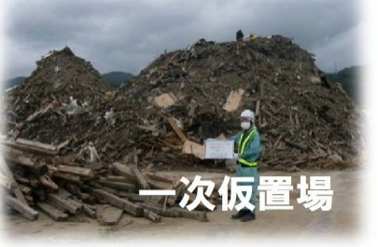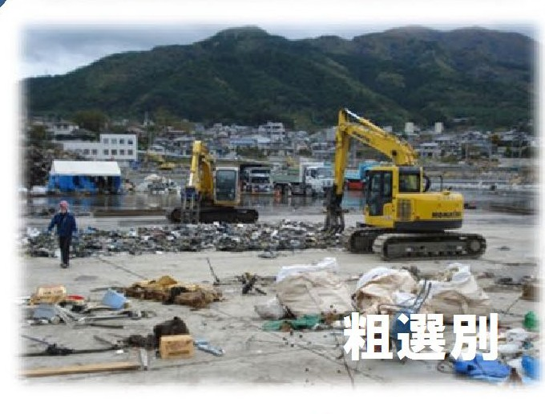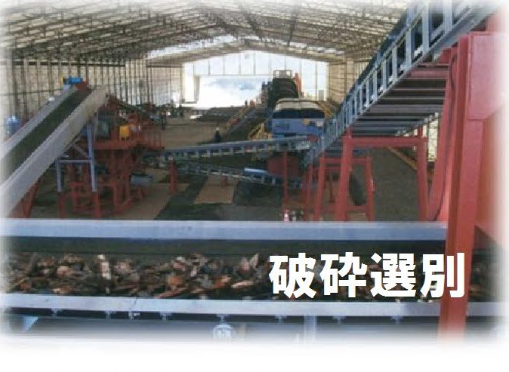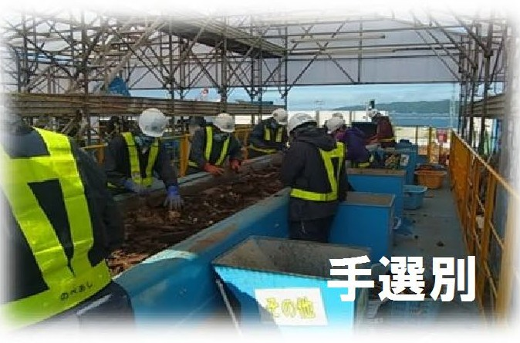

③

⑤

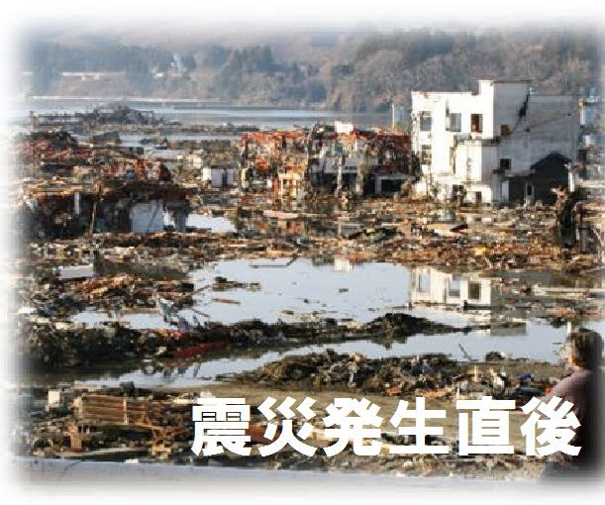①

* + - * 災害の規模によって、災害廃棄物処理が異なる。規模別の災害廃棄物処理対応イメージを以下に示す。

1. 小規模災害

災害廃棄物量･種類

仮置場

片づけごみ

建物解体由来のごみ※避難所ごみ・し尿※

災害廃棄物の保管

処理・処分

焼却施設最終処分場

※規模によっては、発生量が少ないまたは発生しない場合がある。

1. 中規模災害

災害廃棄物量･種類

処理・処分

焼却施設

最終処分場

災害廃棄物の保管

粗選別

片づけごみ

建物解体由来のごみ避難所ごみ・し尿

廃家電

仮置場

1. 大規模災害

災害廃棄物量･種類

処理・処分

仮設焼却施設

最終処分場

破砕・選別

仮設処理施設の設置

焼却施設

災害廃棄物の保管

災害廃棄物の保管

粗破砕・粗選別

片づけごみ

建物解体由来のごみ避難所ごみ・し尿

廃家電 津波堆積物

処理困難廃棄物

二次仮置場

一次仮置場

* + 1. テーブル

       AI によって生成されたコンテンツは間違っている可能性があります。災害廃棄物発生量 《ワークシート P27》

テーブル

AI によって生成されたコンテンツは間違っている可能性があります。

* + - * 全体量は災害廃棄物対策指針（環境省方式）に基づき、建物被害棟数に 1 棟当たりの発生原単位を掛け合わせることにより算出する流れを記載。さらに、災害廃棄物の種類別割合を掛け合わせることにより、可燃物、不燃物、コンクリートがら、金属くず、柱角材の発生量を算出する推計方法を記載している。
      * 水害廃棄物の発生量は、浸水想定区域図をもとに建物被害棟数及び世帯数を整理し、災害廃棄物対策指針を参考とした発生原単位を掛け合わせることにより算出する。さらに、地震と同様に種類別割合を掛け合わせることにより、可燃物、不燃物、コンクリートがら、金属、柱角材、その他、土砂の発生量を算出する。
      * 水害では土砂や流木の有無など、災害事例によって種類別割合が大きく異なり、推計手法についても確立されていないことから、ワークシートで示した種類別割合は 1 例として、随時最新の情報を収集することとしている。
      * 原単位や計算方法は日々検討されているため、必要に応じて見直すこと。

★計算シート活用：計算シートで種類別の災害廃棄物発生量が推計できる。

* + 1. し尿必要収集量及び仮設トイレ必要基数 《ワークシート P29～31》

テキスト, アプリケーション

AI によって生成されたコンテンツは間違っている可能性があります。テキスト

AI によって生成されたコンテンツは間違っている可能性があります。

* + - * 避難所となる公共施設への災害時のトイレ確保の方針により、本文中の上または下の枠内の文言を参考に記載し、採用しなかった方は削除する。
      * し尿の必要収集量及び仮設トイレ必要設置基数の推計結果を記載する。
      * し尿発生量は、避難者数にし尿原単位（1.7L／人･日）を乗じて算出する。
      * 仮設トイレ必要基数は、仮設トイレの容量を 400L、収集頻度を 3 日に 1 回と仮定して算出する。
      * 推計では、断水のおそれがあることを考慮し、避難所のトイレだけでは処理しきれないと仮定する。
      * 推計では、断水により水洗トイレが使用できなくなった在宅住民も仮設トイレを使用すると仮定する。
      * 推計では、断水により仮設トイレを利用する住民は、上水道が支障する世帯のうち半数とし、残りの半数は自宅トイレを使用すると仮定する。
      * 仮設トイレ、携帯型トイレの例を以下に示す。

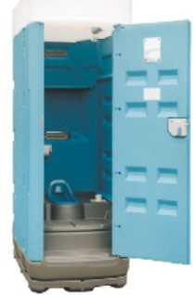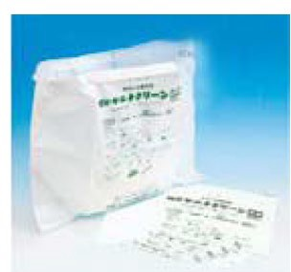

仮設トイレ 携帯型トイレ

* + - * 携帯型トイレの素材は、吸水性樹脂のものが多く、使用後は水分を多く含むため、焼却炉の温度低下を起こす可能性がある。このため、避難所では、可燃物と携帯型トイレは分別して収集する。

★計算シート活用：計算シートでし尿の必要収集量及び仮設トイレ必要基数が推計できる。

* + 1. テキスト, 手紙

       AI によって生成されたコンテンツは間違っている可能性があります。避難所ごみ 《ワークシート P31～32》

テーブル

AI によって生成されたコンテンツは間違っている可能性があります。

* + - * 表2-6-13に基づき避難所ごみの発生量推計結果を記載する。
      * 発生原単位は、各市町村の収集実績（環境省「一般廃棄物処理実態調査」参考）に応じて設定する。
      * 携帯型トイレや紙おむつ等の素材は、吸水性樹脂のものが多く、使用後は水分を多く含むため、焼却炉の温度低下を起こす可能性がある。このため、避難所では、可燃物と携帯型トイレ、紙おむつ等は分別して収集する。

★計算シート活用：計算シートで避難所ごみ発生量が推計できる。

* + 1. 処理可能量の推計 《ワークシート P33～35》

タイムライン が含まれている画像

AI によって生成されたコンテンツは間違っている可能性があります。

テーブル

AI によって生成されたコンテンツは間違っている可能性があります。

テーブル

AI によって生成されたコンテンツは間違っている可能性があります。

* + - * 各市町村、広域連合等の焼却施設、最終処分場の処理可能量の推計結果を記載する。
      * 焼却施設は表2-6-16、最終処分場は表2-6-19の手法を使用する。
      * その他の施設の処理可能量として、市町村が保有する破砕施設、選別施設、し尿処理施設等の処理可能量、及び産業廃棄物処理施設の概要を記載する。

★計算シート活用：計算シートで焼却施設及び最終処分場の処理可能量が推計できる。

* + 1. 処理フロー 《ワークシート P37～38》

テーブル

AI によって生成されたコンテンツは間違っている可能性があります。

* + - * 推計された災害廃棄物量を基に作成した処理フローにおいて、発生した災害廃棄物が、①自区域で通常の処理ルートで処理可能、②自区域の通常の処理ルート＋協定に基づく近隣市町村の処理施設で処理可能、③自区域の通常の処理ルート＋協定に基づく近隣市町村の処理施設では処理しきれないため、広域支援が必要、のいずれに当たるかを勘案し、本文中の枠内の文言を選択する。採用しなかった文言は削除する。
      * 処理フローは計算シートで作成する。

ダイアグラム が含まれている画像

AI によって生成されたコンテンツは間違っている可能性があります。

* + - * 処理フローにより、対象災害ごとに平時の施設で対応可能な量と広域処理が必要な量を明示する。

★計算シート活用：計算シートで焼却施設と最終処分場の災害廃棄物処理可能量を推計することで、処理フローが作成できる。

* + 1. 収集運搬 《ワークシート P39》

テキスト

AI によって生成されたコンテンツは間違っている可能性があります。

* + - * 清掃事業概要等を参考に、平時の収集運搬体制を具体的に記載する。
    1. 仮置場の選定 《ワークシート P40～41》

グラフィカル ユーザー インターフェイス, テキスト

AI によって生成されたコンテンツは間違っている可能性があります。

テーブル

AI によって生成されたコンテンツは間違っている可能性があります。

* + - * 対象災害ごとに仮置場必要面積を算出し、選定した仮置場候補地で不足がないか確認しておく。
      * 仮置場必要面積は表2-6-●の手法を使用して推計する。
      * 平時より、関係部局と協議のうえ、仮置場候補地は選定しておく。
      * 発災後、直ちに仮置場を設置しない場合、被災建物周辺に勝手仮置場が散在する可能性がある。

★計算シート活用：計算シートで種類別災害廃棄物発生量を推計することで、仮置場必要面積が推計できる。

* + 1. 住民への仮置場の周知 《ワークシート P41》

テキスト が含まれている画像

AI によって生成されたコンテンツは間違っている可能性があります。

* + - * 仮置場の設置場所、受入れ期間、受入れ時期、分別方法、持込禁止物等を住民に広報する。
      * 平時よりチラシの例を作成しておくと、発災直後に自治会やボランティアセンターへ連絡することができる。
      * 分別方法が分かると、住民は発災後の片付けを円滑に行うことができる。
      * 持ち込み禁止物を広報することで、便乗ごみの排出を防ぐ。
      * 住民への広報の事例(1) チラシの作成：熊本県益城町

・受け入れる場所はどこか

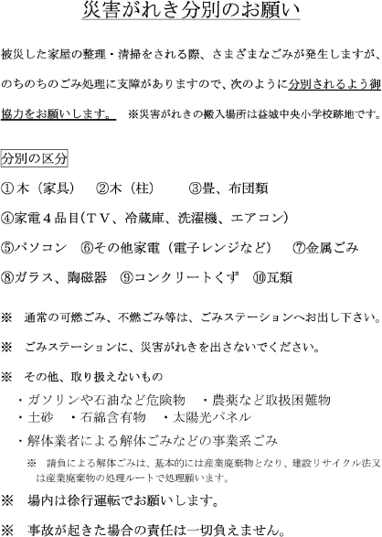

・受け入れる品目は何か

・何が持ち込み禁止なのか

・その他、注意事項が記載されている。

出典：益城町 HP

* + - * 住民への広報の事例(2) チラシの作成：福岡県朝倉市

・受け入れる品目は何か

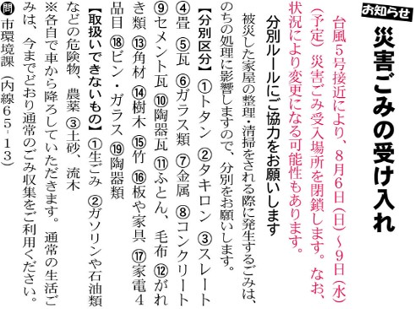

・何が持ち込み禁止なのか

・その他、注意事項が記載されている。

* + 1. 仮置場の設置、運営 《ワークシートP42～45》

テーブル

AI によって生成されたコンテンツは間違っている可能性があります。テキスト, 手紙

AI によって生成されたコンテンツは間違っている可能性があります。

* + - * 仮置場の設置、運営の際に考慮する点を処理計画に記しておく。
      * 仮置場の運営に関し、事前に関係部局と協議・調整を行っておく。
      * 仮置場の使用後は、現状復旧が基本である。事前に土壌調査を行っておくことが望ましい。
      * 仮置場の設置、運営の対応が遅れると、混合廃棄物が山積みになり、その分別に日数を要する場合がある。

・仮置場を一時閉鎖し、混合廃棄物をすべて搬出した事例：

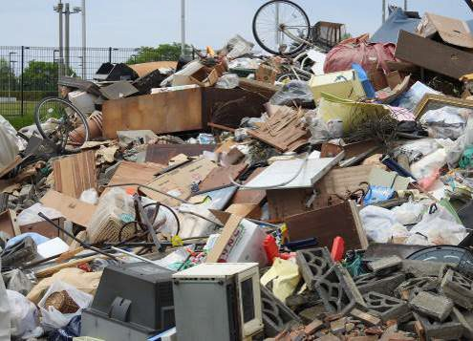

* + - * 仮置場のレイアウト案、案内看板などを事前に用意しておくと、発災直後に円滑に開設できる。

・仮置場のレイアウトの看板が設置された事例：

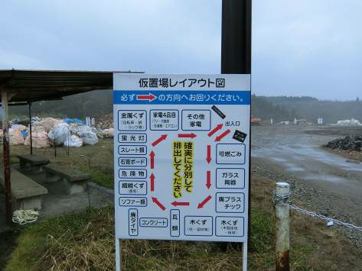

・仮置場の分別品目の看板が設置された事例：

